GESTIÓN DE LA INFORMACIÓN GEOESPACIAL MARINA EN EL MARCO DEL PROYECTO SUTPLA
La base de la publicación sobre la gestión de la información geoespacial marina debe brindar orientación estratégica y recomendaciones a sus miembros sobre temas prioritarios como:
- Estandarización de datos
- Manejo de información geoespacial
- Desarrollo de infraestructura tecnológica: Catálogo de datos geoespaciales (Publicación de servicios OGC, manejo de aplicativos geográficos, descarga de información pública y seguridad de la información.

Estandarización de datos
Se empleará estándares internacionales y compatibles con los datos hidrográficos, oceanográficos, geológicos, geofísicos, biológicos, meteorológicos, climáticos, terrestres, costeros, gobernanza marítima y actividades relacionadas con el ser humano. Dentro de las normas internacionales sugeridas, se encuentran las siguiente:

ISO 19126:2021 - Información geográfica — Registros y diccionarios de conceptos de características y su aplicación (DGIWG Feature Data dictionary – DFDD 2014)
- ISO/TS 19110-Geographic Information – Metodology for Feature Cataloguing;
- ISO 19115: GeographicInformation- Metadata;
- S-100 (Modelo Universal de Datos Hidrográficos): comprende quince partes relacionadas que brindan al usuario las herramientas y el marco apropiados para desarrollar y mantener datos, productos y registros relacionados con la hidrografía.
- S-121 (MaritimeLimits and Boundaries): La Especificación de Producto de Límites Marítimos está destinada a la codificación e intercambio de información digital de límites marítimos; incluidos los límites marítimos, las zonas y los límites descritos en la Convención de las Naciones Unidas sobre el Derecho del Mar (UNCLOS).
- S-126: Esta especificación de producto describe la topografía marina y terrestre; corrientes predominantes, estacionales y peligrosas; mareas; clima; y otras condiciones ambientales. La información del entorno físico puede considerarse información adicional complementaria que complementa la S-101 ENC.
- S-101: La especificación de producto (PS) de la ENC de la S-101 especifica el contenido, la estructura, la codificación de datos y los metadatos necesarios para compilar los datos de la ENC de la S-101. La Especificación también incluye los requisitos de representación para su uso dentro de un ECDIS. El S-101 PS reemplazará al S-57 ENC PS.
Estos estándaresabstractos para información geográfica definidos por la Organización Internacional de Normalización ( ISO TC/211 ) como los estándares de la Organización Hidrográfica internacional (OHI) permiten catalogar los objetos geográficos, sus atributos, dominios de información hidrográfica y relacionada, métodos y herramientas para la gestión, procesamiento, análisis, acceso, presentación y transferencia de dichos datos en forma digital/electrónica entre diferentes usuarios, sistemas y ubicaciones. Al seguir este conjunto de estándares geoespaciales se permite la provisión de soluciones para que el levantamiento y manejo de información a fin de garantizar la compatibilidad entre los sistemas de información geográfica, las cartas náuticas electrónicas y otros sistemas.

Manejo de información geoespacial
La forma más optima del manejo de información espacial son las bases de datos geográficas administrados dentro de un GIS (GeographicInformationSystem). El diseño de la base de datos geográfica debe realizarse en base al trabajo realizado en la estandarización mencionada donde se toma en cuenta:
- Organización de los datos de acuerdo con las categorías y subcategorías de acuerdo con el grupo de información geoespacial y a la normativa de la OHI- FeatureDatasets.
- Identificación de los objetos geográficos a través de una identificación única – Featureclass.
- Identificación de representaciones espaciales: Punto, línea, polígono, raster.
- Identificación de un sistema de referencia
- Identificación de los atributos mandatorios y opcionales de los objetos geográficos.
- Identificación de los elementos administrativos mandatorios y opcionales (ISO 19115) a través del manejo de metadatos.
El manejo de la información geoespacial marina estandarizada, garantizael buen orden, uso, interoperabilidad y calidad de la información que será empleada en el desarrollo de los estudios técnicos científicos de los países miembros teniendo en cuenta una guia establecida. De forma paralela, se debe contar con un sistema documental para garantizar el manejo de la documentación de respaldo de los objetos geográficos de manera eficiente, y que guarde relación con la estructura de la base de datos geográfica. (ANEXO A)
Sistemas de referencia geográfica
Establecer el formato de un Sistema de referencia de presentación para la visualización de la información espacial marina, de esa manera el depósito por los Estados de cartas y coordenadas geográficas relativas a las zonas marítimas, incluidas las líneas de delimitación, presentadas de conformidad con la Convención, y darles la publicidad debida, sea compatible cos organizaciones internacionales pertinentes, como la Organización Hidrográfica Internacional, así como el almacenamiento y la difusión de la información depositada, para garantizar la compatibilidad entre el Sistema de Información Geográfica, las cartas náuticas electrónicas y otros sistemas desarrollados por estas organizaciones.(ANEXO B)
Desarrollo de infraestructura tecnológica
Los literales a), b) y c) del artículo 268 de la CONVEMAR establecen que:

Artículo 268:
Los Estados, directamente o por conducto de las organizaciones internacionales competentes, fomentarán...
a) La adquisición, evaluación y difusión de conocimientos de tecnología marina y facilitarán el acceso a esos datos e informaciones;
b) El desarrollo de tecnología marina apropiada;
c) El desarrollo de la infraestructura tecnológica necesaria para facilitar la transmisión de tecnología marina;

En función de ello, implementar una Infraestructura de datos espaciales (IDE) administrada por la DOALOS, la cual tendría como objetivo publicar información geográfica recopilada por los países miembros, mediante herramientas tecnológicas como:

Catálogo de datos: permita acceder a datos marinos libres de descarga, metadatos y servicios web para facilitar la búsqueda de información espacial e integrar la investigación delos países miembros y la comunidad científica a través de la información geográfica marina.

Manejo de aplicativos webs que permita navegar sobre datos publicados por la DOALOS a través de visores geográficos. Esto permitirá a los usuarios visualizar, consultar y explorar la información geográfica generada por los países miembro mediante servicios. Para garantizar la funcionalidad del visor y la interoperabilidad se debe seguir los estándares (WMS, WFS y otros servicios estándar de la OGC) establecido para la visualización de datos.

Descarga de información pública que permite el manejo de cartografía náutica libre y acceso a páginas globales que proporcionan información de la superficie marítima. Adicional al componente de descarga de información geoespacial es necesario vincularlo con la documentación para que la infraestructura tecnológica cumpla con su objetivo de búsqueda.

Seguridad de la información:La administración de los usuarios es fundamental para la gestión efectiva de la información espacial; por lo que es importante establecer un control sobre los roles de usuarios, los privilegios y restricciones a los cuales están asociados cada usuario. Una vez gestionado los niveles de acceso a los diferentes componentes de la infraestructura tecnológica se puede identificar los permisos necesarios para ingresar, descargar y visualizar la información de acuerdo con su restricción.
ANEXO A
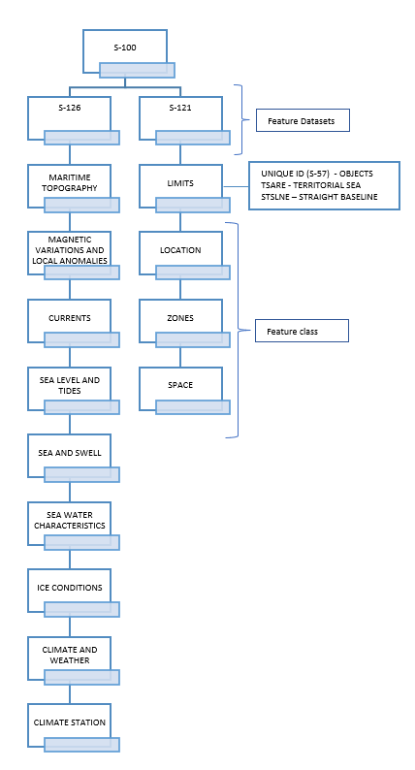
CATEGORÍAS, SUBCATEGORÍAS Y OBJETOS - OHI S-100
ANEXO B
ATRIBUTOS DEL OBJETO SBDARE (MUESTRAS DE FONDO)
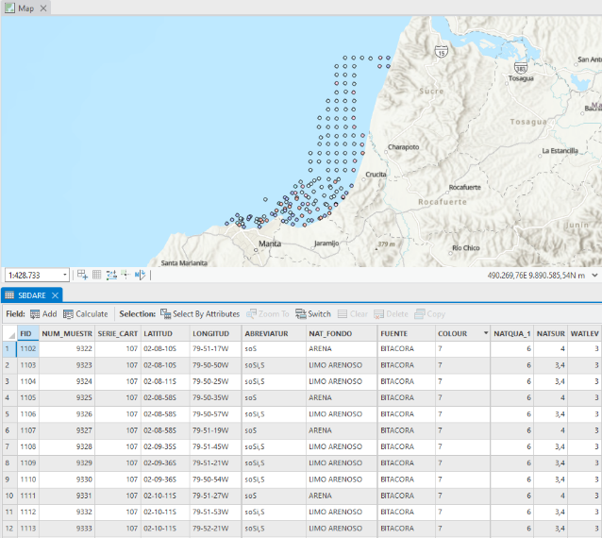

MARINE GEOSPATIAL INFORMATION MANAGEMENT WITHIN OF THE FRAMEWORK OF SUTPLA PROJECT

The basis of the publication on marine geospatial information management should provide strategic guidance and recommendations to its members on priority topics such as:
- Data standardization
- Geospatial information management
- Development of technological infrastructure: Catalogue of geospatial data (Publication of OGC services), Management of geographical applications, download of public information Information and security

Data Standardization

These standards must be international and compatible with hydrographic, oceanographic, geological, geophysical, biological, meteorological, climatic, terrestrial, coastal, maritime governance and human-related activities. Suggested international standards include:

- ISO 19126:2021 - Geographical information - Feature concept dictionaries and registers
and their application (DGIWG Feature Data dictionary - DFDD 2014)
- ISO/TS 19110-Geographic Information - Metodology for Feature Cataloguing;
- ISO 19115: GeographicInformation- Metadata;
- S-100 ( IHO Universal Hydrographic Data Model) comprises fifteen related parts that give the user the appropriate tools and framework to develop and maintain hydrographic related data;
- S-121 (Maritime Limits and Boundaries) The Maritime Boundary Product Specification is intended for the encoding and exchange of digital maritime boundary information; including maritime limits, zones and boundaries as described under the United Nations Convention on the Law of the Sea (UNCLOS);
- S-126: This Product Specification describes marine and terrestrial topography; prevailing, seasonal and hazardous currents; tides; weather; and other environmental conditions. Physical environment information may be considered supplementary additional information that complements the S-101 ENC.
- S-101: The S-101 ENC Product Specification (PS) specifies the content, structure, data encoding and metadata required for compiling S-101 ENC data. The Specification also includes the portrayal requirements for use within an ECDIS. The S-101 PS willsupersedethe S-57 ENC PS.

These abstract standards for geographical information defined by the International Organization for Standardization ( ISO TC/211 ) as the standards of the International Hydrographic Organization (IHO) allow the cataloguing of geographical objects, its attributes, hydrographic and related information domains, methods and tools for the management, processing, analysis, access, presentation and transfer of such data in digital/electronic form between different users, systems and locations. By following this set of geospatial standards is allowed the provision of solutions for the survey and handling of information to ensure compatibility between geographic information systems, electronic nautical charts and other systems

Management of geospatial information

The most optimal form of spatial information management is the geographic databases managed within a GIS (Geographic Information System). The design of the geographical database should be based on the work done in the aforementioned standardization where it is taken into account:

- Data organization according to categories and subcategories according to geospatial information group and IHO regulations- Feature Datasets.
- Unique Coding of geographical objects for the creation of feature classes.
- Identification of spatial representations: Point, line, polygon, raster.
- Identification of a reference system.
- Identification of mandatory and optional attributes of geographical objects.
- Identification of mandatory and optional administrative elements (ISO 19115) through the management of metadata.

The management of standardized marine geospatial information ensures the good order, use, interoperability and quality of the information that will be used in the development of the scientific technical studies of the member countries taking into account an established guide. In parallel, a documentary system should be in place to ensure the efficient handling of the supporting documentation of geographical objects and related to the structure of the geographical database.(ANNEX A)
Geographical reference systems
Establish the format of a Presentation Reference System for the display of marine spatial information, thereby depositing by States charts and geographical coordinates relating to maritime areas, including delimitation lines, submitted in accordance with the Convention, and given due publicity to them, be compatible with relevant international organizations, such as the International Hydrographic Organization, as well as the storage and dissemination of deposited information, to ensure compatibility between the GIS, electronic nautical charts and other systems developed by these organisations.(ANNEX B)

Development of technological infrastructure

Article 268:
States, directly or through competent international organizations, shallpromote:
(a) the acquisition, evaluation and dissemination of marine technological knowledge and facilitate access to such informationand data;
(b) the development of appropriate marine technology;
(c) the development of the necessary technological infrastructure to facilitate the transfer of marine technology;

On its basis, implementing a Spatial Data Infrastructure (SDI) ) managed by DOALOS, which would aim to publish geographic information collected by member countries, using technological tools such as:

Data catalogue: Provide access to free marine download data, metadata and web services to facilitate the search for spatial information and integrate research from member countries and the scientific community through marine geographic information.

Management of web applications that allow navigation on data published by the DOALOS through geographic viewers. This will allow users to view, consult and explore geographic information generated by member countries through services. To ensure viewfinder functionality and interoperability must follow the standards (WMS, WFS and other standard OGC services) set for data visualization.

Download public information that allows the management of free nautical cartography and access to global pages that provide information of the maritime surface. Additional to the geospatial information download component it is necessary to link it to the documentation for the technological infrastructure to meet its search objective.

Information security: User administration is fundamental to the effective management of spatial information; therefore, it is important to establish control over user roles, privileges and restrictions to which each user is associated. Once the levels of access to the different components of the technological infrastructure are managed, the necessary permissions can be identified to enter, download and view the information according to its restriction.
ANNEX A
CATEGORIES, SUBCATEGORIES AND OBJECTS - IHO S-100
ANNEX B
BDARE OBJECT ATTRIBUTES (BOTTOM CHARACTERISTICS)

